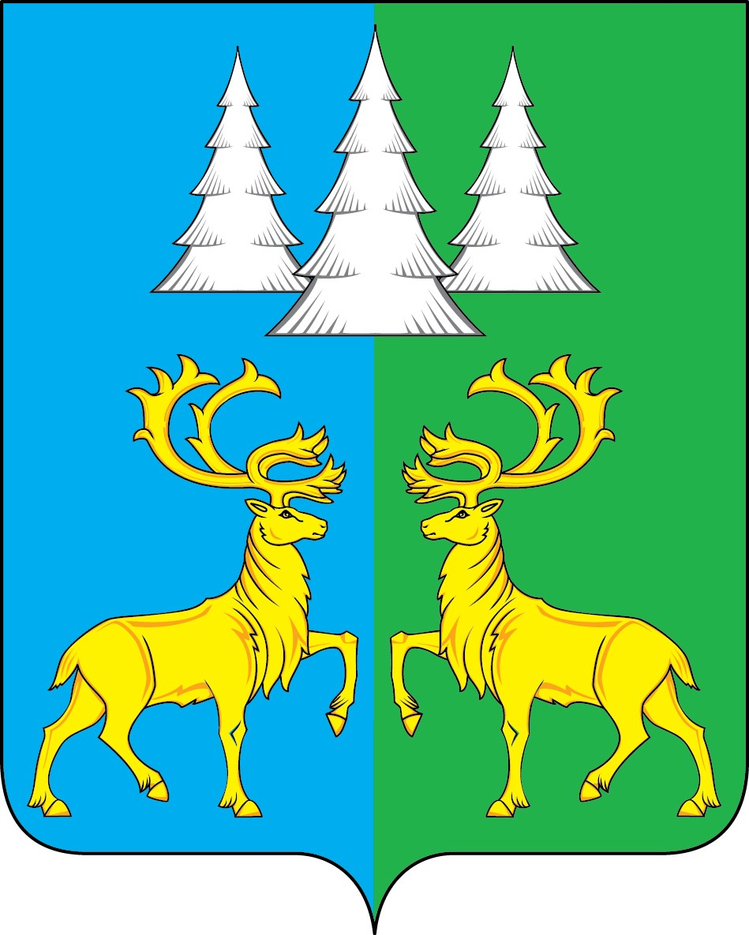

Ханты - Мансийский автономный округ – Югра
Советский район

АДМИНИСТРАЦИЯ
ГОРОДСКОГО ПОСЕЛЕНИЯ КОММУНИСТИЧЕСКИЙ

П О С Т А Н О В Л Е Н И Е

«26» декабря 2024 г. № 273

О внесении изменений в постановление Администрации
г.п. Коммунистический от 15.04.2016 года № 105 «Об утверждении
муниципальной программы «Обеспечение доступным и
комфортным жильем жителей городского поселения
Коммунистический на 2016-2018 годы»

В соответствии с Федеральным законом от 06.10.2003 г. № 131-ФЗ «Об общих принципах организации местного самоуправления в Российской Федерации», постановлением Правительства ХМАО-Югры от 01.09.2024 года № 325-п «Об адресной программе Ханты-Мансийского автономного округа-Югры по переселению граждан из аварийного жилищного фонда на 2024-2030 годы», постановлением администрации Советского района от 02.10.2024 г. № 1582 «Об адресной программе Советского района по переселению граждан из аварийного жилищного фонда на 2024-2030 годы», Уставом городского поселения Коммунистический»,
п о с т а н о в л я ю:
1. Внести изменения в приложение к постановлению Администрации г.п. Коммунистический от 15.04.2016 года № 105 «Об утверждении муниципальной программы «Обеспечение доступным и комфортным жильем жителей городского поселения Коммунистический на 2016-2018 годы», а именно:
1.1. Приложение 1 к муниципальной программе изложить в новой редакции, согласно приложению к настоящему постановлению.
1.2. Исключить в связи с расселением граждан аварийные дома, расположенные по адресу: улица Южная, д. 11, улица Кирова, д. 11.
1.3. Изменить сроки расселения до 31.12.2025 года аварийных домов, расположенных по адресам: ул. Кирова, д. 6; ул. Северная, д. 4; ул. Молодежная, д. 14; ул. Обская, д. 5; ул. Гагарина, д. 16; ул. Мира, д. 7; ул. Обская, д. 19; ул. Обская, д. 37; ул. Гагарина, д. 6; ул. Обская, д. 25; ул. Северная, д. 2; ул. Матросова, д. 28; пер. Дачный, д. 1; ул. Матросова, д. 14; ул. Кирова, д. 5; ул. Ленина, д. 4; пер. Одесский, д. 6А; ул. Ленина, д. 6; ул. Матросова, д. 18; ул. Ленина, д. 22; ул. Ленина, д. 1; ул. Кооперативная, д 4; ул. Восточная, д. 16; ул. Полярная, д. 15; ул. Северная, д. 12; ул. Кооперативная, д. 7; ул. Терешковой, д. 13.
2. Опубликовать настоящее постановление в Бюллетене «Вестник» и разместить на официальном сайте органов местного самоуправления городского поселения Коммунистический.
3. Настоящее постановление вступает в силу после его официального опубликования.
4. Контроль исполнения настоящего постановления оставляю за собой.

Глава городского поселения
Коммунистический О.Н. Карачевцева
Приложение к постановлению
Администрации г.п. Коммунистический
от 26.12.2024 г. № 273

«Приложение 1 к муниципальной программе
«Обеспечение доступным и комфортным жильем
жителей городского поселения Коммунистический»»

Перечень жилых домов, признанных аварийными на территории городского поселения Коммунистический

№ п/п | Адрес объекта |  |  | Количество жилых помещений (квартир, комнат в общежитиях или коммунальных квартирах) | Площадь жилых помещений | Подлежит расселению, кв.м. | Дата, номер документа о признании дома аварийным
№ п/п | Населенный пункт | Улица, переулок | № дома |  |  |  |  | Сроки расселения
1 | 2 | 3 | 4 | 5 | 6 | 7 | 8 | 9
1 | г.п. Коммунистический | ул. Кирова | 6 | 2 | 113,4 | 37,6 | №14 от 29.01.2019 (28.01.2019 № 2) | 2025
2 | г.п. Коммунистический | ул. Северная | 4 | 8 | 339,6 | 80,1 | №14 от 29.01.2019  (28.01.2019 № 5) | 2025
3 | г.п. Коммунистический | ул. Молодежная | 14 | 2 | 93,8 | 47 | №43 от 01.03.2019  (28.02.2019 № 7) | 2025
4 | г.п. Коммунистический | ул. Обская | 5 | 4 | 259,10 | 190,4 | №43 от 01.03.2019  (28.02.2019 № 8) | 2025
5 | г.п. Коммунистический | ул. Гагарина | 16 | 2 | 147,4 | 71,3 | №43 от 01.03.2019  (28.02.2019 № 10) | 2025
6 | г.п. Коммунистический | ул. Мира | 7 | 24 | 1476,3 | 712,7 | №43 от 01.03.2019  (28.02.2019 № 11) | 2025
7 | г.п. Коммунистический | ул. Обская | 19 | 8 | 326,3 | 78,4 | №43 от 01.03.2019  (28.02.2019 № 12) | 2025
8 | г.п. Коммунистический | ул. Обская | 37 | 12 | 698 | 508,5 | №43 от 01.03.2019  (28.02.2019 № 14) | 2025
9 | г.п. Коммунистический | ул. Гагарина | 6 | 2 | 73,2 | 73,2 | №43 от 01.03.2019  (28.02.2019 № 15) | 2025
10 | г.п. Коммунистический | ул. Обская | 25 | 2 | 188,3 | 95,7 | №87 от 10.04.2019  (09.04.2019 № 17) | 2025
11 | г.п. Коммунистический | ул. Северная | 2 | 8 | 314,2 | 107,1 | №87 от 10.04.2019 (09.04.2019 № 18) | 2025
12 | г.п. Коммунистический | ул. Матросова | 28 | 2 | 150,3 | 89,6 | 133 от 20.05.2019  (17.05.2019 № 21) | 2025
13 | г.п. Коммунистический | пер. Дачный | 1 | 2 | 80,8 | 40,2 | 133 от 20.05.2019  (17.05.2019 № 23) | 2025
14 | г.п. Коммунистический | ул. Матросова | 14 | 12 | 729,2 | 426,2 | 133 от 20.05.2019  (17.05.2019 № 24) | 2025
15 | г.п. Коммунистический | ул. Кирова | 5 | 2 | 127,2 | 64,9 | 219 от 30.09.2019  (26.09.2019 №25) | 2025
16 | г.п. Коммунистический | ул. Ленина | 4 | 2 | 91 | 91 | 219 от 30.09.2019  (26.09.2019 №26) | 2025
17 | г.п. Коммунистический | пер. Одесский | 6А | 4 | 290,2 | 214,8 | 219 от 30.09.2019  (26.09.2019 №27) | 2025
18 | г.п. Коммунистический | Ул. Ленина | 6 | 10 | 778,2 | 571,3 | 219 от 30.09.2019  (26.09.2019 №28) | 2025
19 | г.п. Коммунистический | ул. Матросова | 18 | 2 | 136,7 | 136,7 | 219 от 30.09.2019  (26.09.2019 №29) | 2025
20 | г.п. Коммунистический | Ул. Ленина | 22 | 2 | 75,3 | 37,6 | 219 от (30.09.2019)  26.09.2019 № 30 | 2025
21 | г.п. Коммунистический | ул. Ленина | 1 | 2 | 94,8 | 94,8 | 219 от 30.09.2019  (26.09.2019 № 31) | 2025
22 | г.п. Коммунистический | ул. Кооперативная | 4 | 2 | 133,1 | 70,2 | 219 от 30.09.2019  (26.09.2019 № 32) | 2025
23 | г.п. Коммунистический | ул. Восточная | 16 | 2 | 143,1 | 77,4 | 219 от 30.09.2019  (26.09.2019 № 33) | 2025
24 | г.п. Коммунистический | ул. Полярная | 15 | 2 | 74,7 | 37,3 | 219 от 30.09.2019  (26.09.2019 № 34) | 2025
25 | г.п. Коммунистический | ул. Северная | 12 | 2 | 134,1 | 134,1 | 219 от 30.09.2019  (26.09.2019 № 35) | 2025
26 | г.п. Коммунистический | Кооперативная | 7 | 2 | 144,5 | 144,5 | 321 от 20.11.2019  (14.11.2019 № 37) | 2025
27 | г.п. Коммунистический | Терешковой | 13 | 2 | 128,4 | 128,4 | 321 от 20.11.2019  (14.11.2019 № 38) | 2025
28 | г.п. Коммунистический | ул. Молодежная | 13 | 3 | 128,9 | 102,7 | №36 от 27.02.2020  (28.02.2020 № 40) | 2025-2026
29 | г.п. Коммунистический | Терешковой | 8 | 2 | 125,4 | 125,4 | №36 от 27.02.2020  (28.02.2020 № 41) | 2025-2026
30 | г.п. Коммунистический | Лазо | 6 | 2 | 97,9 | 97,9 | №36 от 27.02.2020  (28.02.2020 № 42) | 2025-2026
31 | г.п. Коммунистический | Мира | 1 | 26 | 748,8 | 144 | 162 от 21.08.2020  (20.08.2020 № 43) | 2025-2026
32 | г.п. Коммунистический | Молодежная | 2 | 2 | 156,8 | 64,1 | 162 от 21.08.2020  (20.08.2020 № 45) | 2025-2026
33 | г.п. Коммунистический | Дачный | 2 | 2 | 114,6 | 114,6 | 162 от 21.08.2020  (20.08.2020 № 46) | 2025-2026
34 | г.п. Коммунистический | Железнодорожный | 3 | 8 | 320,2 | 150,2 | 162 от 21.08.2020  (20.08.2020 № 48) | 2026-2027
35 | г.п. Коммунистический | Мира | 10 | 2 | 106,9 | 106,9 | 162 от 21.08.2020  (20.08.2020 № 50) | 2026-2027
36 | г.п. Коммунистический | Ленина | 8 | 2 | 100,8 | 100,8 | 162 от 21.08.2020  (20.08.2020 № 51) | 2026-2027
37 | г.п. Коммунистический | Медиков | 5 | 4 | 267,3 | 196,4 | 162 от 21.08.2020  (20.08.2020 № 52) | 2026-2027
38 | г.п. Коммунистический | Мира | 4 | 12 | 486,2 | 322,9 | 162 от 21.08.2020  (20.08.2020 № 53) | 2026-2027
39 | г.п. Коммунистический | Мира | 1а | 8 | 474,1 | 408,8 | 162 от 21.08.2020  (20.08.2020 № 54) | 2027-2028
40 | г.п. Коммунистический | Восточная | 8 | 2 | 74,2 | 37,1 | 192 от 08.10.2020 (08.10.2020 № 55) | 2027-2028
41 | г.п. Коммунистический | Лесная | 1б | 2 | 149 | 61 | 192 от 08.10.2020  (08.10.2020 № 56) | 2027-2028
42 | г.п. Коммунистический | Зеленая | 6 | 3 | 146,1 | 48,7 | 192 от 08.10.2020  (08.10.2020 № 58) | 2027-2028
43 | г.п. Коммунистический | Одесский | 2 | 8 | 317,7 | 110,8 | 234 от 17.12.2020  (17.12.2020 № 59) | 2027-2028
44 | г.п. Коммунистический | Обская | 39 | 12 | 735,2 | 680,3 | 31 от 25.02.2021 (25.02.2021 № 1) | 2027-2028
45 | г.п. Коммунистический | Кирова | 19 | 2 | 188 | 93,8 | 31 от 25.02.2021  (25.02.2021 № 2) | 2027-2028
46 | г.п. Коммунистический | Ленина | 15 | 2 | 100,2 | 62,5 | 107 от 14.05.2021  (13.05.2021 № 3) | 2027-2028
47 | г.п. Коммунистический | Южная | 7 | 2 | 163,8 | 163,8 | 107 от 14.05.2021  (13.05.2021 № 4) | 2027-2028
48 | г.п. Коммунистический | Студенческий | 4 | 2 | 116,7 | 58,2 | 107 от 14.05.2021  (13.05.2021 № 5) | 2027-2028
49 | г.п. Коммунистический | Терешковой | 7 | 2 | 119,8 | 119,8 | 163 от 20.07.2021  (15.07.2021 № 6) | 2027-2028
50 | г.п. Коммунистический | Кирова | 7 | 2 | 130,1 | 54,5 | 183 от 26.08.2021  (26.08.2021 № 7) | 2027-2028
51 | г.п. Коммунистический | Обская | 18 | 12 | 725,3 | 725,3 | 267 от 19.11.2021  (19.11.2021 № 8) | 2027-2028
52 | г.п. Коммунистический | Энергетиков | 2 | 2 | 87 | 87 | 267 от 19.11.2021  (19.11.2021 № 9) | 2027-2028
53 | г.п. Коммунистический | Кооперативная | 10 | 2 | 101,3 | 101,3 | 267 от 19.11.2021  (19.11.2021 № 10) | 2027-2028
54 | г.п. Коммунистический | Железнодорожный | 4 | 8 | 329,8 | 223,4 | 28 от 02.03.2022  (1 от 01.03.2022) | 2028-2029
55 | г.п. Коммунистический | Кирова | 15 | 2 | 148,3 | 148,3 | 28 от 02.03.2022  (2 от 01.03.2022) | 2028-2029
56 | г.п. Коммунистический | Молодежная | 12 | 3 | 102,5 | 102,5 | 28 от 02.03.2022  (3 от 01.03.2022) | 2028-2029
57 | г.п. Коммунистический | Ленина | 10 | 2 | 157,4 | 58,1 | 168 от 25.07.2022  (7 от 25.07.2022) | 2028-2029
58 | г.п. Коммунистический | Восточная | 12 | 2 | 97,7 | 97,7 | 223 от 18.10.2022  (8 от 18.10.2022) | 2028-2029
59 | г.п. Коммунистический | Лазо | 5 | 2 | 74,1 | 52,3 | 33 от 14.03.2023  (1 от 14.03.2023) | 2029-2030
60 | г.п. Коммунистический | Кирова | 18 | 2 | 113,30 | 47,8 | 114 от 20.06.2023 (3 от 20.06.2023) | 2029-2030
61 | г.п. Коммунистический | Восточная | 20 | 2 | 147,1 | 147,1 | 114 от 20.06.2023 (4 от 20.06.2023) | 2029-2030
62 | г.п. Коммунистический | Кооперативная | 2 | 2 | 169,50 | 169,50 | 195 от 15.09.2023  (5от 15.09.2023) | 2029-2030
63 | г.п. Коммунистический | Полярная | 22 | 2 | 137,30 | 68,7 | 225 от 20.10.2023  (6 от 20.10.2023) | 2029-2030
64 | г.п. Коммунистический | Студенческий | 10 | 2 | 76,40 | 76,40 | 225 от 20.10.2023  (7 от 20.10.2023) | 2029-2030
65 | г.п. Коммунистический | Кирова | 12 | 2 | 84,10 | 41,7 | 291 от 11.12.2023  (8 от 11.12.2023) | 2029-2030
66 | г.п. Коммунистический | Студенческий | 6 | 2 | 113,2 | 113,2 | 42 от 01.03.2024  (1 от 01.03.2024) | 2030-2031
67 | г.п. Коммунистический | Кирова | 21 | 2 | 197,1 | 197,1 | 105 от 26.04.2024  (2 от 26.04.2024) | 2030-2031
 |  | Всего |  | 289 | 15571,3 | 10243,6

